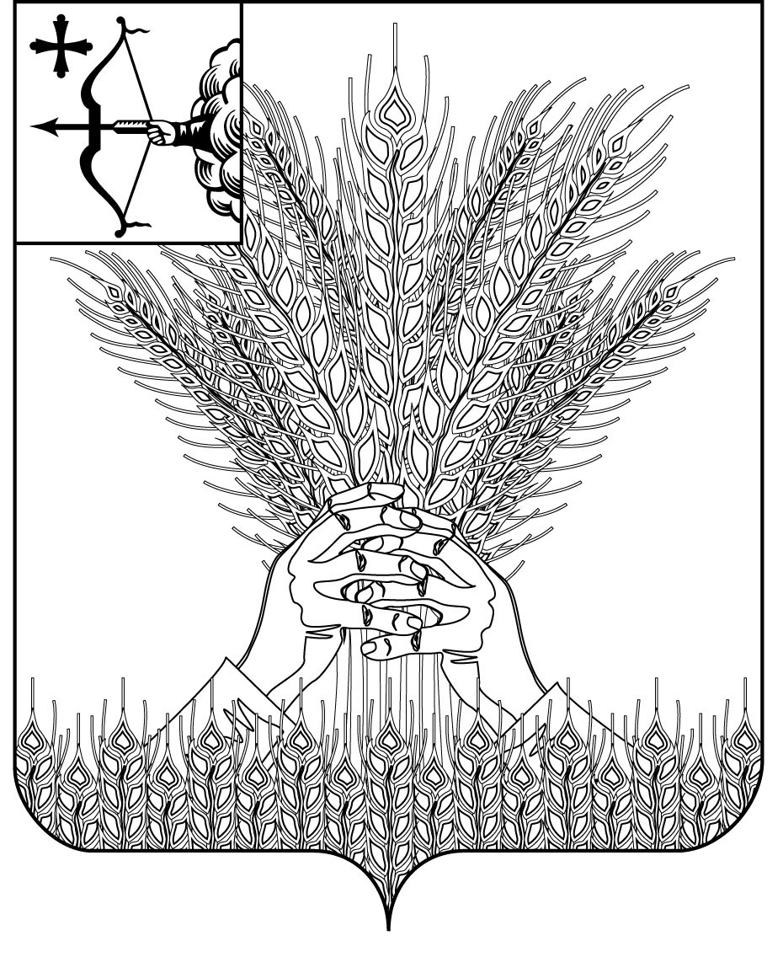

**АДМИНИСТРАЦИЯ КИКНУРСКОГО**

**МУНИЦИПАЛЬНОГО ОКРУГА**

**КИРОВСКОЙ ОБЛАСТИ**

**ПОСТАНОВЛЕНИЕ**

29.07.2024 № 494

пгт Кикнур

**О предоставлении дополнительной меры социальной поддержки**

**отдельным категориям граждан, связанной с обеспечением и доставкой твердого топлива**

В соответствии с абзацем вторым части 5 статьи 20 Федерального закона от 06.10.2003 № 131-ФЗ «Об общих принципах организации местного самоуправления в Российской Федерации», постановлением Правительства Кировской области от 13.02.2023 № 66-П «Об утверждении методики распределения и правил предоставления иных межбюджетных трансфертов из областного бюджета местным бюджетам на возмещение расходов по оказанию дополнительной меры социальной поддержки для отдельных категорий граждан, связанных с обеспечением и доставкой твердого топлива, на 2024 год», администрация Кикнурского муниципального округа ПОСТАНОВЛЯЕТ:

1. Установить дополнительную меру социальной поддержки проживающим на территории Кикнурского муниципального округа Кировской области лицам, призванным в соответствии с [Указом](https://login.consultant.ru/link/?req=doc&base=LAW&n=426999&dst=100019) Президента Российской Федерации от 21.09.2022 N 647 «Об объявлении частичной мобилизации в Российской Федерации» на военную службу по мобилизации в Вооруженные Силы Российской Федерации, лицам, принимающим (принимавшим) участие в специальной военной операции на территориях Украины, Донецкой Народной Республики, Луганской Народной Республики, Херсонской и Запорожской областей и заключившим контракт о прохождении военной службы в Вооруженных Силах Российской Федерации или контракт о добровольном содействии в выполнении задач, возложенных на Вооруженные Силы Российской Федерации, а также лицам, находящимся (находившимся) на военной службе (службе) в войсках национальной гвардии Российской Федерации и принимающим (принимавшим) участие в специальной военной операции на территориях Украины, Донецкой Народной Республики, Луганской Народной Республики, Херсонской и Запорожской областей, сотрудникам органов внутренних дел Российской Федерации, Следственного комитета Российской Федерации, Управления Федеральной службы исполнения наказаний по Кировской области, Главного управления Министерства Российской Федерации по делам гражданской обороны, чрезвычайным ситуациям и ликвидации последствий стихийных бедствий по Кировской области, а также военнослужащим органов Федеральной службы безопасности Российской Федерации, направляемым (направлявшимся) в служебную командировку на срок не менее трех месяцев либо выполняющим (выполнявшим) возложенные на них задачи не менее трех месяцев на территориях Украины, Донецкой Народной Республики, Луганской Народной Республики, Херсонской и Запорожской областей в период проведения специальной военной операции (далее - участники специальной военной операции), и членам их семей, опекунам (попечителям), воспитывавшим участника специальной военной операции до достижения им совершеннолетия, в виде обеспечения и доставки твердого топлива (дров, разделанных в виде поленьев) однократно в 2024 году для целей отопления жилого помещения, расположенного на территории Кикнурского муниципального округа Кировской области, в котором проживает (проживают) по месту жительства (месту пребывания):

1.1. Участник специальной военной операции.

1.2. Супруга (супруг) и (или) его несовершеннолетние дети, зарегистрированные по месту жительства или пребывания участника специальной военной операции.

1.3. Родитель (родители) участника специальной военной операции.

1.4. Опекуны (попечители), воспитывавшие участника специальной военной операции до достижения им совершеннолетия.

1.5. Супруг (супруга) и (или) его несовершеннолетние дети, зарегистрированные по месту жительства или пребывания погибшего участника специальной военной операции, родитель (родители) погибшего участника специальной военной операции.

Дополнительная мера социальной поддержки предоставляется в виде обеспечения и доставки твердого топлива (дров, разделанных в виде поленьев) в объёме 10 куб.метров на одно жилое помещение с печным отоплением.

2. Утвердить Порядок предоставления дополнительной меры социальной поддержки для отдельных категорий граждан, связанной с обеспечением и доставкой твердого топлива, согласно приложению.

3. Признать утратившими силу постановления администрации Кикнурского муниципального округа Кировской области:

3.1. От 16.03.2023 № 143 «Об утверждении Порядка предоставления дополнительной меры социальной поддержки для членов семей военнослужащих, связанной с обеспечением для членов семей военнослужащих, связанной с обеспечением и доставкой твердого топлива».

3.2. От 31.05.2023 № 325 «О внесении изменений в постановление администрации Кикнурского муниципального округа Кировской области от 16.03.2023 № 143».

3.3. От 01.11.2023 № 681 «О внесении изменений и дополнений в постановление администрации Кикнурского муниципального округа Кировской области от 16.03.2023 № 143».

3.4. От 16.02.2024 № 145 «О внесении изменений в постановление администрации Кикнурского муниципального округа Кировской области от 16.03.2023 № 143».

3.5. От 04.07.2024 № 433 «О внесении изменений и дополнений в постановление администрации Кикнурского муниципального округа Кировской области от 16.03.2023 № 143».

4. Настоящее постановление разместить на официальном сайте муниципального образования Кикнурский муниципальный округ Кировской области в информационно-телекоммуникационной сети «Интернет».

5. Настоящее постановление вступает в силу с момента официального опубликования (обнародования).

Первый заместитель главы

администрации округа М.Н. Хлыбов

|  |  |
| --- | --- |
|  | Приложение  УТВЕРЖДЕН  постановлением администрации  Кикнурского муниципального округа  Кировской области  от 29.07.2024 № 494 |

**ПОРЯДОК**

**предоставления дополнительной меры социальной поддержки**

**для отдельных категорий граждан, связанной с обеспечением и доставкой твердого топлива**

1. Порядок предоставления дополнительной меры социальной поддержки для отдельных категорий граждан, связанной с обеспечением и доставкой твердого топлива (далее - Порядок) устанавливает порядок и условия предоставления дополнительной меры социальной поддержки лицам, призванным в соответствии с [Указом](https://login.consultant.ru/link/?req=doc&base=LAW&n=426999&dst=100019) Президента Российской Федерации от 21.09.2022 N 647 "Об объявлении частичной мобилизации в Российской Федерации" на военную службу по мобилизации в Вооруженные Силы Российской Федерации, лицам, принимающим (принимавшим) участие в специальной военной операции на территориях Украины, Донецкой Народной Республики, Луганской Народной Республики, Херсонской и Запорожской областей и заключившим контракт о прохождении военной службы в Вооруженных Силах Российской Федерации или контракт о добровольном содействии в выполнении задач, возложенных на Вооруженные Силы Российской Федерации, а также лицам, находящимся (находившимся) на военной службе (службе) в войсках национальной гвардии Российской Федерации и принимающим (принимавшим) участие в специальной военной операции на территориях Украины, Донецкой Народной Республики, Луганской Народной Республики, Херсонской и Запорожской областей, сотрудникам органов внутренних дел Российской Федерации, Следственного комитета Российской Федерации, Управления Федеральной службы исполнения наказаний по Кировской области, Главного управления Министерства Российской Федерации по делам гражданской обороны, чрезвычайным ситуациям и ликвидации последствий стихийных бедствий по Кировской области, а также военнослужащим органов Федеральной службы безопасности Российской Федерации, направляемым (направлявшимся) в служебную командировку на срок не менее трех месяцев либо выполняющим (выполнявшим) возложенные на них задачи не менее трех месяцев на территориях Украины, Донецкой Народной Республики, Луганской Народной Республики, Херсонской и Запорожской областей в период проведения специальной военной операции (далее - участники специальной военной операции), и членам их семей, опекунам (попечителям), воспитывавшим участника специальной военной операции до достижения им совершеннолетия, связанную с обеспечением и доставкой твердого топлива (дров, разделанных в виде поленьев) указанным лицам однократно в 2024 году (далее - дополнительная мера социальной поддержки) для целей отопления жилого помещения, расположенного на территории муниципального образования Кикнурский муниципальный округ Кировской области, в котором проживает (проживают) по месту жительства (месту пребывания) участник специальной военной операции, участник специальной военной операции совместно с супругой (супругом) и (или) его несовершеннолетними детьми, родитель (родители) участника специальной военной операции, опекуны (попечители), воспитывавшие участника специальной военной операции до достижения им совершеннолетия, супруга (супруг) и (или) его несовершеннолетние дети, зарегистрированные по месту жительства или пребывания погибшего участника специальной военной операции, родитель (родители) погибшего участника специальной военной операции.

2. Получателями дополнительной меры социальной поддержки в соответствии с настоящим Порядком являются:

участник специальной военной операции;

супруга (супруг) и (или) его несовершеннолетние дети, зарегистрированные по месту жительства или пребывания участника специальной военной операции;

родитель (родители) участника специальной военной операции;

опекуны (попечители), воспитывавшие участника специальной военной операции до достижения им совершеннолетия;

супруг (супруга) и (или) его несовершеннолетние дети, зарегистрированные по месту жительства или пребывания погибшего участника специальной военной операции, родитель (родители) погибшего участника специальной военной операции.

3. Дополнительная мера социальной поддержки предоставляется в виде обеспечения и доставки твердого топлива (дров, разделанных в виде поленьев) в объёме 10 куб.метров на одно жилое помещение.

Дополнительная мера социальной поддержки предоставляется однократно в 2024 году для целей отопления жилого помещения, расположенного на территории муниципального образования Кикнурский муниципальный округ Кировской области, в котором проживает (проживают) по месту жительства (месту пребывания) участник специальной военной операции, участник специальной военной операции совместно с супругой (супругом) и (или) его несовершеннолетними детьми, зарегистрированные по месту жительства или пребывания участника специальной военной операции (погибшего участника специальной военной операции), родитель (родители) участника специальной военной операции (погибшего участника специальной военной операции), опекуны (попечители), воспитывавшие участника специальной военной операции до достижения им совершеннолетия.

Родитель (родители) участника специальной военной операции (погибшего участника специальной военной операции), опекуны (попечители), воспитывавшие участника специальной военной операции до достижения им совершеннолетия обращаются за получением дополнительной меры социальной поддержки по месту своего жительства (месту пребывания).

4. Для получения дополнительной меры социальной поддержки заявитель представляет в администрацию Кикнурского муниципального округа заказным почтовым отправлением с уведомлением о вручении или лично следующие документы:

4.1. Заявление на получение дополнительной меры социальной поддержки согласно Приложению № 1 к Порядку.

4.2. Копия документа, удостоверяющего полномочия представителя физического лица, если с заявлением обращается представитель заявителя.

4.3. Копия паспорта заявителя.

4.4. Копия свидетельства о заключении брака.

4.5. Копия свидетельства о рождении несовершеннолетнего ребёнка, не достигшего возраста 14 лет.

4.6. Копия паспорта несовершеннолетнего ребёнка, достигшего возраста 14 лет (все страницы документа).

4.7. Копия документа регистрационного учёта по месту жительства или по месту пребывания, подтверждающего факт проживания на территории Кикнурского муниципального округа Кировской области.

4.8. Копия решения суда об установлении факта проживания в определенном месте на территории Кикнурского района Кировской области с отметкой о дате вступления его в законную силу (при наличии).

4.9. Копия свидетельства о рождении участника специальной военной операции (в случае, если получателем дополнительной меры социальной поддержки является родитель участника специальной военной операции.

4.10. Документ (сведения), подтверждающий участие в специальной военной операции на территориях Украины, Донецкой Народной Республики, Луганской Народной Республики, Херсонской и Запорожской областей или социальный военный контракт.

4.11. Технический паспорт жилого помещения (при наличии).

4.12. Документ (сведения), подтверждающий военную службу в войсках национальной гвардии Российской Федерации, органах внутренних дел Российской Федерации и принимающих (принимавших) участие в специальной военной операции на территориях Украины, Донецкой Народной Республики, Луганской Народной Республики, Херсонской и Запорожской областей.

4.13. Копия свидетельства о смерти погибшего участника специальной военной операции (в случае, если получателями дополнительной меры социальной поддержки являются лица, указанные в абзаце шесть пункта 2 настоящего Порядка.

4.14. Копия акта органа опеки и попечительства о назначении опекуна или попечителя (в случае, если получателями дополнительной меры социальной поддержки являются лица, указанные в абзаце пять пункта 2 настоящего Порядка).

5. Документы, указанные в подпунктах 4.1-4.14 пункта 4 настоящего Порядка, предоставляются заявителем самостоятельно.

6. Поступившие в администрацию Кикнурского муниципального округа документы передаются для рассмотрения в комиссию по обеспечению твердым топливом отдельных категорий граждан (далее – Комиссия).

7. Комиссия в течение 5 рабочих дней со дня поступления документов рассматривает представленные документы на предмет их соответствия требованиям, указанным в настоящем Порядке, полноту и достоверность содержащихся в них сведений, а также в случае необходимости осуществляют подготовку и направление межведомственных запросов о предоставлении документов и сведений, необходимых для оказания дополнительной меры социальной поддержки, если указанные документы и сведения не были представлены заявителем по собственной инициативе.

В случае отсутствия возможности документарно подтвердить наличие (отсутствие) печного отопления в жилом помещении Комиссия имеет право установить данный факт путём выезда по адресу, указанному в заявлении на получение дополнительной меры социальной поддержки. При этом факт наличия (отсутствия) печного отопления в жилом помещении подтверждается соответствующим актом.

8. Дополнительная мера социальной поддержки не предоставляется в случаях:

несоответствия заявителя требованиям, указанным в пункте 2 настоящего Порядка;

непредставления (представления не в полном объёме или ненадлежащим образом оформленных) документов, указанных в настоящем Порядке;

неполноты и (или) недостоверности сведений, содержащихся в представленных документах.

В случае представления неполного комплекта документов или неполноты сведений, содержащихся в представленных документах, заявитель имеет право на повторное обращение за получением дополнительной меры социальной поддержки.

9. В случае принятия решения об отказе в предоставлении дополнительной меры социальной поддержки Комиссия, в течение 3 рабочих дней со дня принятия такого решения готовит и направляет заявителю уведомление об отказе в предоставлении дополнительной меры социальной поддержки согласно Приложению № 2 к Порядку с указанием мотивированной причины отказа.

10. Решение о предоставлении дополнительной меры социальной поддержки оформляется протоколом не позднее 3 календарных дней со дня проведения заседания Комиссии.

О принятом решении заявитель уведомляется не позднее 3 календарных дней после оформления протокола путем направления выписки из протокола способом, указанным в заявлении.

11. Доставка твердого топлива (дров, разделанных в виде поленьев) осуществляется в течение 2024 года по месту нахождения жилого помещения, в котором проживает получатель дополнительной меры социальной поддержки.

12. Финансовое обеспечение расходов на предоставление дополнительной меры социальной поддержки супруге (супругу) и (или) его несовершеннолетним детям, зарегистрированным по месту жительства или пребывания погибшего участника специальной военной операции, родителю (родителям) погибшего участника специальной военной операции осуществляется за счет средств местного бюджета.

_____________

Приложение № 1

к Порядку предоставления дополнительной меры социальной поддержки для отдельных категорий граждан, связанной с обеспечением и доставкой твердого топлива

Главе Кикнурского

муниципального округа

Галкину С.Ю.

от____________________________________________________________________________________

*(указывается ФИО, дата рождения, адрес места жительства, паспортные данные, контактный телефон)*

выступающий от имени и в интересах *______________________________________________________________________________________*

*(указывается ФИО, дата рождения, адрес места жительства, паспортные данные или данные свидетельства о рождении, контактный телефон)*

**ЗАЯВЛЕНИЕ**

Прошу оказать дополнительную меру социальной поддержки, связанную с обеспечением и доставкой твёрдого топлива (дров, разделанных в виде поленьев) в объеме 10 кум. метров для целей отопления жилого помещения, расположенного по адресу: ____________________________________________________________________________.

О принятом решении прошу сообщить лично, почтой, электронной почтой (нужное подчеркнуть).

Даю согласие на обработку персональных данных, содержащихся в настоящем заявлении и иных документах, представленных мной, в соответствии с Федеральным законом от 27 июля 2006 № 152-ФЗ «О персональных данных».

Перечень прилагаемых документов:

1. _____________________________________________________________

2. _____________________________________________________________

3. _____________________________________________________________

____________ _______________ /_____________________/

(дата) (подпись) (расшифровка

___________

Приложение № 2

к Порядку предоставления дополнительной меры социальной поддержки для отдельных категорий граждан, связанной с обеспечением и доставкой твердого топлива

|  |
| --- |
| Исходящий штамп |

__________________________________  
__________________________________

*(фамилия, имя, отчество адресата)*

__________________________________  
__________________________________

*(адрес проживания)*

**УВЕДОМЛЕНИЕ**

**об отказе в предоставлении дополнительной меры социальной поддержки**

Уважаемый *(указывается фамилия, имя, отчество заявителя)*!

Рассмотрев Ваше заявление на получение дополнительной меры социальной поддержки, связанной с обеспечением и доставкой твердого топлива (дров, разделанных в виде поленьев) для целей отопления жилого помещения, от __________ *(указывается дата подачи заявления)*, администрация Кикнурского муниципального округа приняла решение об отказе в предоставлении указанной меры социальной поддержки в связи с _________*(указывается причина отказа)*

Глава Кикнурского

муниципального округа ____________ ________________

(подпись) (Ф.И.О.)

____________